국민연금공단 OpenAPI 활용가이드
[국민연금 가입 사업장 내역]

문서 정보
프로젝트 | 공공데이터 개방 활용 관리체계 개발
단계 | 개발
활동 | 활용가이드
작업 | 활용가이드작성
산출물 | OpenAPI 활용가이드
파일명 | IROS5_OA_DV_0401_OpenAPI활용가이드_사업장정보서비스(국민연금공단)_v2.0

개정 이력
버 전 | 변경일 | 변경 사유 | 변경 내용 | 작성자 | 승인
1.0 | 2015-10-29 | 최초작성 | OpenAPI 활용가이드 작성 및 승인 | 문성무
1.1 | 2017-08-28 | 품질관리 | 오퍼레이션 명칭 일치(사업장 정보조회 서비스) | 이종임
1.2 | 2017-09-14 | 품질관리 | 요청항목 조건(필수/선택) 일치  - 사업장 정보조회(9page)  - wkpl_nm 항목구분(선택 필수)  - 기간별 현황 정보조회(13page)  - data_crt_ym 항목구분 (필수 선택) | 이종임
1.3 | 2018-01-11 | 사용자 문의 | 요청항목 조건(필수/선택) 수정(9page)  - wkpl_nm, bzowr_rgst_no  요청 메시지 한글 입력 안내(10page) | 이종임
1.4 | 2018-01-25 | 사용자 문의 | 요청항목 삭제(개인사업장 정보 없음)  - wkpl_styl_dvcd(사업장형태구분코드)  - 1:법인, 2:개인 | 이종임
1.5 | 2018-03-14 | 데이터 변경 | 응답메시지 변경 | 이종임
1.6 | 2018-06-14 | 사용자 문의 | 서비스 WADL 미제공 | 이종임
2.0 | 2025-05-07 | 데이터 변경 | 서비스 URL 변경  응답자료형식 추가 및 요청 표기법 변경 | 홍성민

국민연금공단이 오픈 API로 제공하는 ‘국민연금 가입 사업장 내역 (사업장 정보조회 서비스)’의 데이터 기준이 아래와 같이 변경(‘18. 03. 14 ~)됨을 알려드립니다.
* 현재 제공하는 모든 데이터는 새로운 기준이 적용된 데이터입니다.

O 데이터 추출 기준
- (변경 전) 신고 월과 취득·상실 월이 동일한 경우만 추출 (소급 적용 제외)
- (변경 후) 당월 고지서의 가입자 취득·상실 신고 건 추출

O 데이터 제공 일시
- (변경 전) 매월 3일 이후
- (변경 후) 매월 15일 이후

O 기준 변경 데이터 제공 : ‘18. 03. 14 ~

국민연금공단이 오픈 API로 제공하는 ‘국민연금 가입 사업장 내역 (사업장 정보조회 서비스)’이 아래와 같이 변경되오니 서비스 이용에 참고바랍니다.

* 변경사유 : 오픈API 서버의 과부하로 인한 데이터 삭제

- 아래 -
- 제공기관 : 국민연금공단
- 제공서비스 : 사업장정보조회서비스
- 변경내용 : 제공시점을 기준으로 1년치 데이터만 제공
- 적용일자 : 2018.7.2(월) 이후(1년에 한번씩 공공데이터 포털 공지를 통하여 데이터 삭제조치)

[국민연금공단] 새로운 전산시스템 개통으로 인한 OPEN API 서비스 변경 안내

안녕하세요? 국민연금공단에서 제공 중인 OPEN API 서비스 변경 안내드립니다.
ㅁ 변경시간: 2025. 5. 7.(수) 09:00
ㅁ 변경사유: 국민연금공단 새로운 전산시스템(지능형 연금복지 통합플랫폼) 전환
ㅁ 변경내용:
- 요청항목 'dataType 응답자료형식(xml/json)' 추가
- 요청항목 표기법 변경
* 스네이크 케이스 -> 카멜케이스
ex) 1. ldong_addr_mgpl_dg_cd -> ldongAddrMgplDgCd
2. ldong_addr_mgpl_sggu_cd -> ldongAddrMgplSgguCd
3. ldong_addr_mgpl_sggu_emd_cd -> ldongAddrMgplSgguEmdCd
- 응답항목 구조 변경
item -> items.item[]

목 차
1. 서비스 사용 5
1.1. 서비스 Key 발급 및 활용 5
가. 서비스 Key발급(인증신청 및 발급) 5
나. 서비스 인증키 활용 8
2. 서비스 목록 9
3. 서비스 명세 9
3.1. 사업장 정보조회 서비스 9
가. 서비스 개요 9
나. 오퍼레이션 목록 10

서비스 사용
※ 오픈API를 통해 제공되는 데이터는 통계자료로 활용할 수 없습니다.

서비스 Key 발급 및 활용

서비스 Key발급(인증신청 및 발급)

공공데이터포털(https://www.data.go.kr/) 활용자
활용 신청 하고자 하는 API를 검색하여 클릭
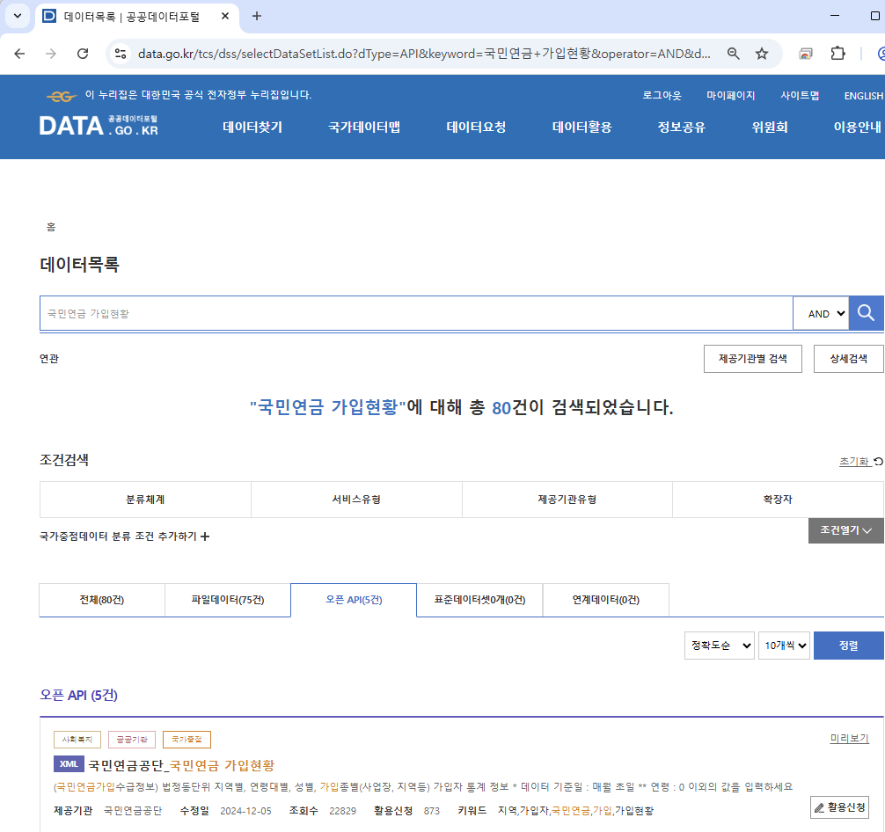

활용 신청 하고자 하는 서비스 항목 오른쪽 파란색 활용신청 버튼 클릭
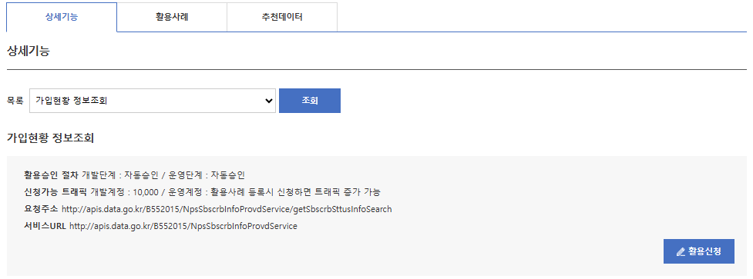

해당되는 내용을 기재하고 이용하고자 하는 상세 기능을 체크 한 뒤 가장 아래 쪽 파란 신청 버튼을 클릭
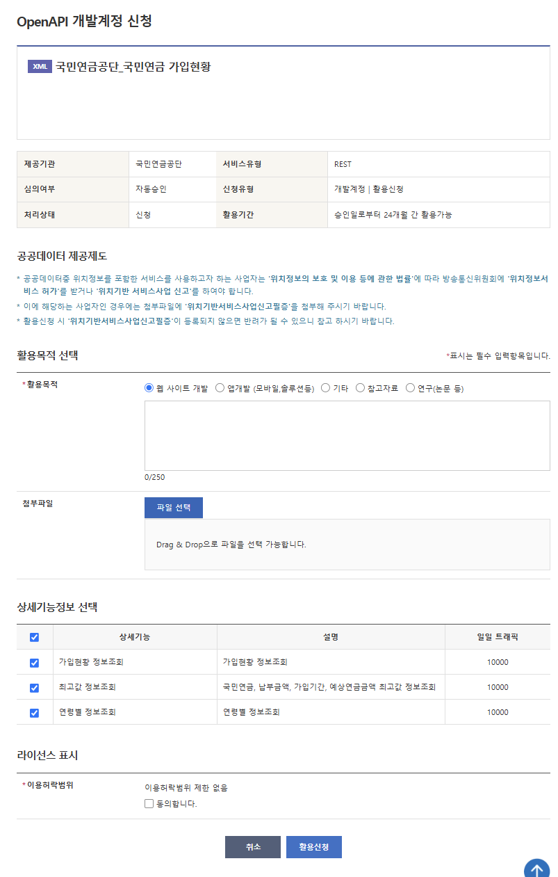

신청이 완료되면 신청목록이 조회 되어 출력
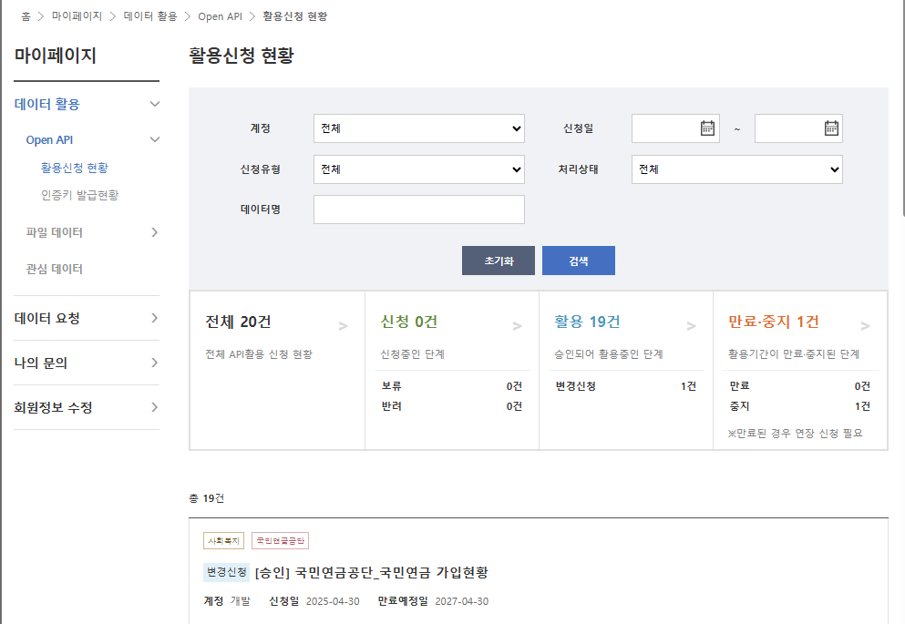

왼쪽의 메뉴에 인증키 발급현황을 클릭하면 인증키 확인 가능
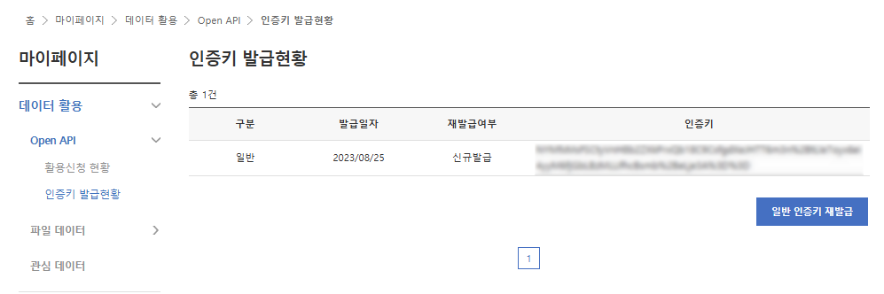

서비스 인증키 활용

REST 방식의 인증키 활용
https://apis.data.go.kr/B552015/NpsSbscrbInfoProvdServiceV2/getSbscrbSttusInfoSearchV2?serviceKey=서비스인증키

서비스 목록
순번 | 서비스 ID | 서비스명(영문) | 서비스명(국문)
1 | SC-OA-04-03 | 국민연금 가입 사업장 내역 | NpsBplcInfoInqireServiceV2

서비스 명세

사업장 정보조회 서비스

서비스 개요
서비스 정보 | 서비스 ID | SC-OA-04-03
 | 서비스명(국문) | 국민연금 가입 사업장 내역
 | 서비스명(영문) | NpsBplcInfoInqireServiceV2
 | 서비스 설명 | 국민연금 가입 사업장 정보조회 제공
서비스 제공자정보 | 기관명 | 국민연금공단
서비스 보안 | 서비스 인증/권한 | [ O ] 서비스 Key[ ] 인증서 (GPKI)  [ ] Basic (ID/PW) [ ] 없음 |  |  |  |  | [ O ] 서비스 Key[ ] 인증서 (GPKI)  [ ] Basic (ID/PW) [ ] 없음  [ ] 전자서명 [ ] 암호화 [ ] 없음
 | 메시지 레벨 암호화 | [ ] 전자서명 [ ] 암호화 [ ] 없음
 | 전송 레벨 암호화 | [ ] SSL [ ] 없음
적용 기술 수준 | 인터페이스 표준 | [ ] SOAP 1.2  (RPC-Encoded, Document Literal, Document Literal Wrapped)  [ O ] REST (GET, POST, PUT, DELETE)  [ ] RSS 1.0 [ ] RSS 2.0 [ ] Atom 1.0 [ ] 기타
 | 교환 데이터 표준 | [ O ] XML [ O ] JSON [ ] MIME [ ] MTOM
서비스 URL | 개발환경 | http://apis.data.go.kr/B552015/NpsBplcInfoInqireServiceV2
 | 운영환경 | http://apis.data.go.kr/B552015/NpsBplcInfoInqireServiceV2
서비스 WADL | 개발환경
 | 운영환경
서비스 배포 정보 | 서비스 버전 | 2.0
 | 유효일자 | N/A |  | 배포 일자 |  |  | N/A
 | 서비스 이력 | N/A
메시지 교환 유형 |  | [ O ] Request-Response [ ] Publish-Subscribe  [ ] Fire-and-Forgot [ ] Notification
메시지 로깅 수준 |  | 성공 | [O] Header [ ] Body |  | 실패 | [O] Header [O} Body
사용 제약 사항 (비고)

오퍼레이션 목록
일련번호 | 서비스명(국문) | 오퍼레이션명(영문) | 오퍼레이션명(국문)
1 | 국민연금 가입 사업장 내역 | getBassInfoSearchV2 | 사업장 정보조회
2 |  | getDetailInfoSearchV2 | 상세 정보조회
3 |  | getPdAcctoSttuInfoSearchV2 | 기간별 현황 정보조회

사업장 정보조회 오퍼레이션 명세
오퍼레이션 정보 | 오퍼레이션 번호 | 1 | 오퍼레이션명(국문) | 사업장 정보조회
 | 오퍼레이션 유형 | 조회(목록) | 오퍼레이션명(영문) | getBassInfoSearchV2
 | 오퍼레이션 설명 | 사업장 기본정보 조회
 | Call Back URL | N/A
 | 최대 메시지 사이즈 | [ 4000 bytes]
 | 평균 응답 시간 | [ 500 ms] | 초당 최대 트랜잭션 | [ 30 ms]
HTTP Method |  | [ O ] REST (GET, POST, PUT, DELETE)

요청 메시지 명세
항목명(영문) | 항목명(국문) | 항목크기 | 항목구분 | 샘플데이터 | 항목설명
ldongAddrMgplDgCd | 법정동주소광역시도코드 | 2 | 0 | 41 | 시도(행정자치부 법정동 주소코드 참조)
ldongAddrMgplSgguCd | 법정동주소시군구코드 | 5 | 0 | 117 | 시군구(행정자치부 법정동 주소코드 참조)
ldongAddrMgplSgguEmdCd | 법정동주소읍면동코드 | 8 | 0 | 102 | 읍면동(행정자치부 법정동 주소코드 참조)
wkplNm | 사업장명 | 100 | 1 | 삼성전자로지텍주식회사 | 사업장명
bzowrRgstNo | 사업자등록번호 | 10 | 0 | 124815 | 사업자등록번호(앞에서 6자리)
dataType | 응답자료형식 | 4 | 0 | json | xml 또는 json  기본값: xml
pageNo | 페이지번호 | 4 | 0 | 1 | 페이지번호  기본값: 1
numOfRows | 한 페이지 결과 수 | 4 | 0 | 10 | 한 페이지 결과 수  기본값: 10
serviceKey | 서비스인증키 | 400 | 1 | 서비스인증키 | 공공데이터포털에서 발급받은 인증키
- 항목구분 : 필수(1), 옵션(0)
- 사업장명(wkplNm)과 사업자등록번호(bzowrRgstNo) 둘 다 필수(1)로 입력하거나 둘 중 하나만 입력해도 결과 출력.
- 3인이상 법인사업장 정보만 개방되므로 요청항목 중 불필요한 ‘wkplStylDvcd 사업장형태구분코드 (1:법인, 2:개인)’ 삭제(2018.01.25.)

응답 메시지 명세
항목명(영문) | 항목명(국문) | 항목크기 | 항목구분 | 샘플데이터 | 항목설명
dataCrtYm | 자료생성년월 | 6 | 0..n | 월별 누적데이터로 조회시점에 따라 해당월 표출 | 자료생성년월
seq | 식별번호 | 10 | 0..n | 월별 누적데이터로 조회시점에 따라 누적식별번호 표출 | 식별번호
wkplNm | 사업장명 | 100 | 0..n | 삼성전자로지텍주식회사 | 사업장명
bzowrRgstNo | 사업자등록번호 | 10 | 0..n | 124815**** | 사업자등록번호(앞에서 6자리)
wkplRoadNmDtlAddr | 사업장도로명상세주소 | 300 | 0..n | 경기도 수원시 영통구 삼성로 | 사업장도로명상세주소
wkplJnngStcd | 사업장가입상태코드 | 1 | 0..n | 1 | 1:등록, 2:탈퇴
wkplStylDvcd | 사업장형태구분코드 | 1 | 0..n | 1 | 1:법인, 2:개인
ldongAddrMgplDgCd | 법정동주소광역시도코드 | 2 | 0..n | 41 | 시도(행정자치부 법정동 주소코드 참조)
ldongAddrMgplSgguCd | 법정동주소시군구코드 | 5 | 0..n | 117 | 시군구(행정자치부 법정동 주소코드 참조)
ldongAddrMgplSgguEmdCd | 법정동주소읍면동코드 | 8 | 0..n | 102 | 읍면동(행정자치부 법정동 주소코드 참조)
pageNo | 페이지 번호 | 4 | 1 | 1 | 페이지번호
numOfRows | 한 페이지 결과 수 | 4 | 1 | 10 | 한 페이지 결과 수
totalCount | 데이터 총 개수 | 4 | 1 | 1 | 데이터 총 개수
※ 항목구분 : 1건 이상 복수건(1..n), 0건 또는 복수건(0..n)

요청 / 응답 메시지 예제
REST(URI)
http://apis.data.go.kr/B552015/NpsBplcInfoInqireServiceV2/getBassInfoSearchV2?ldongAddrMgplDgCd=11&ldongAddrMgplSgguCd=117&ldongAddrMgplSgguEmdCd=102&wkplNm=삼성전자로지텍주식회사&bzowrRgstNo=124815&dataType=json&pageNo=10&numOfRows=1&serviceKey=서비스인증키
(단, 익스플로러에서 확인 시 파라미터 입력이 한글인 경우 utf-8로 인코딩 필요)

- Explorer:
http://apis.data.go.kr/B552015/NpsBplcInfoInqireServiceV2/getBassInfoSearchV2?ldongAddrMgplDgCd=41&ldongAddrMgplSgguCd=117&ldongAddrMgplSgguEmdCd=102&wkplNm%EC%82%BC%EC%84%B1%EC%A0%84%EC%9E%90%EB%A1%9C%EC%A7%80%ED%85%8D%EC%A3%BC%EC%8B%9D%ED%9A%8C%EC%82%AC&bzowrRgstNo=124815&dataType=json&pageNo=1&&numOfRows=1&serviceKey=서비스인증키
응답 메시지
{
“response”: {
“header”: {
“resultCode”: “00”,
“resultMsg”: “NORMAL_CODE”
},
“body”: {
“items”: {
“item”: [{
“dataCrtYm”: “202501”,
“seq”: 561457,
“wkplNm”: “삼성전자로지텍주식회사”,
“bzowrRgstNo”: “124815****”,
“wkplRoadNmDtlAddr”: “경기도 수원시 영통구 삼성로”,
“wkplJnngStcd”: “1”,
“wkplStylDvcd”: “1”
“ldongAddrMgplDgCd”: “41”,
“ldongAddrMgplSgguCd”: “117”,
“ldongAddrMgplSgguEmdCd”: “102”
}]
},
“pageNo”: 1,
“numOfRows”: 10
“totalCount”: 14
}
}
}

상세 정보조회 오퍼레이션 명세
오퍼레이션 정보 | 오퍼레이션 번호 | 2 | 오퍼레이션명(국문) | 상세 정보조회
 | 오퍼레이션 유형 | 조회 | 오퍼레이션명(영문) | getDetailInfoSearchV2
 | 오퍼레이션 설명 | 사업장 상세정보 조회
 | Call Back URL | N/A
 | 최대 메시지 사이즈 | [ 4000 bytes]
 | 평균 응답 시간 | [ 500 ms] | 초당 최대 트랜잭션 | [ 30 ms]
HTTP Method |  | [ O ] REST (GET, POST, PUT, DELETE)

요청 메시지 명세
항목명(영문) | 항목명(국문) | 항목크기 | 항목구분 | 샘플데이터 | 항목설명
seq | 식별번호 | 10 | 1 | 5614757 | 식별번호
dataType | 응답자료형식 | 4 | 0 | json | xml 또는 json  기본값: xml
pageNo | 페이지번호 | 4 | 0 | 1 | 페이지번호  기본값: 1
numOfRows | 한 페이지 결과 수 | 4 | 0 | 10 | 한 페이지 결과 수  기본값: 10
serviceKey | 서비스인증키 | 400 | 1 | 서비스인증키 | 공공데이터포털에서 발급받은 인증키
- 항목구분 : 필수(1), 옵션(0)

응답 메시지 명세
항목명(영문) | 항목명(국문) | 항목크기 | 항목구분 | 샘플데이터 | 항목설명
wkplNm | 사업장명 | 100 | 0..1 | 삼성전자로지텍주식회사 | 사업장명
bzowrRgstNo | 사업자등록번호 | 10 | 0..1 | 124815**** | 사업자등록번호(앞에서 6자리)
wkplRoadNmDtlAddr | 사업장도로명상세주소 | 300 | 0..1 | 경기도 수원시 영통구 삼성로 | 사업장도로명상세주소
wkplJnngStcd | 사업장가입상태코드 | 1 | 0..1 | 1 | 1:등록, 2:탈퇴
ldongAddrMgplDgCd | 법정동주소광역시도코드 | 2 | 0..1 | 41 | 시도(행정자치부 법정동 주소코드 참조)
ldongAddrMgplSgguCd | 법정동주소시군구코드 | 5 | 0..1 | 117 | 시군구(행정자치부 법정동 주소코드 참조)
ldongAddrMgplSgguEmdCd | 법정동주소읍면동코드 | 8 | 0..1 | 102 | 읍면동(행정자치부 법정동 주소코드 참조)
wkplStylDvcd | 사업장형태구분코드 | 1 | 0..1 | 1 | 1:법인, 2:개인
wkplIntpCd | 사업업종코드 | 6 | 0..1 | 630201 | 사업업종코드(국세청 업종코드 참조)
vldtVlKrnNm | 사업장업종코드명 | 200 | 0..1 | 일반 창고업 | 사업장업종코드명
adptDt | 사업장등록일 | 8 | 0..1 | 19980401 | 사업장등록일
scsnDt | 사업장탈퇴일 | 8 | 0..1 | 00010101 | 사업장탈퇴일
jnngpCnt | 가입자수 | 4 | 0..1 | 556 | 가입자수
crrmmNtcAmt | 당월고지금액 | 4 | 0..1 | 299087800 | 당월고지금액
pageNo | 페이지 번호 | 4 | 1 | 1 | 페이지번호
numOfRows | 한 페이지 결과 수 | 4 | 1 | 10 | 한 페이지 결과 수
totalCount | 데이터 총 개수 | 4 | 1 | 1 | 데이터 총 개수
※ 항목구분 : 1건 이상 복수건(1..n), 0건 또는 복수건(0..n)

요청 / 응답 메시지 예제
REST(URI)
http://apis.data.go.kr/B552015/NpsBplcInfoInqireServiceV2/getDetailInfoSearchV2?seq=5614757&dataType=json&pageNo=1&numOfRows=10&serviceKey=서비스인증키
응답 메시지
{
“response”: {
“header”: {
“resultCode”: “00”,
“resultMsg”: “NORMAL_CODE”
},
“body”: {
“items”: {
“item”: [{
“wkplNm”: “삼성전자로지텍주식회사”,
“bzowrRgstNo”: “124815****”,
“wkplRoadNmDtlAddr”: “경기도 수원시 영통구 삼성로”,
“wkplJnngStcd”: “1”,
“ldongAddrMgplDgCd”: “41”,
“ldongAddrMgplSgguCd”: “117”,
“ldongAddrMgplSgguEmdCd”: “102”,
“wkplStylDvcd”: “1”
“wkplIntpCd”: “630201”,
“vldtVlKrnNm”: “일반 창고업”,
“adptDt”: “19880101”,
“scsnDt”: “00010101”,
“jnngpCnt”: 556,
“crrmmNtcAmt”: “299087800”
}]
},
“pageNo”: 1,
“numOfRows”: 10
“totalCount”: 1
}
}
}

기간별 현황 정보조회 오퍼레이션 명세
오퍼레이션 정보 | 오퍼레이션 번호 | 3 | 오퍼레이션명(국문) | 기간별 현황 정보조회
 | 오퍼레이션 유형 | 조회 | 오퍼레이션명(영문) | getPdAcctoSttusInfoSearchV2
 | 오퍼레이션 설명 | 사업장 기간별 현황 정보조회
 | Call Back URL | N/A
 | 최대 메시지 사이즈 | [ 4000 bytes]
 | 평균 응답 시간 | [ 500 ms] | 초당 최대 트랜잭션 | [ 30 ms]
HTTP Method |  | [ O ] REST (GET, POST, PUT, DELETE)

요청 메시지 명세
항목명(영문) | 항목명(국문) | 항목크기 | 항목구분 | 샘플데이터 | 항목설명
seq | 식별번호 | 10 | 1 | 5614757 | 식별번호
dataCrtYm | 년월(yyyymm) | 6 | 0 | 202502 | 년월(yyyymm)
dataType | 응답자료형식 | 4 | 0 | json | xml 또는 json  기본값: xml
pageNo | 페이지번호 | 4 | 0 | 1 | 페이지번호  기본값: 1
numOfRows | 한 페이지 결과 수 | 4 | 0 | 10 | 한 페이지 결과 수  기본값: 10
serviceKey | 서비스인증키 | 400 | 1 | 서비스인증키 | 공공데이터포털에서 발급받은 인증키
- 항목구분 : 필수(1), 옵션(0)

응답 메시지 명세
항목명(영문) | 항목명(국문) | 항목크기 | 항목구분 | 샘플데이터 | 항목설명
nwAcqzrCnt | 월별 취업자수 | 4 | 0..1 | 12 | 월별 취업자수
lssJnngpCnt | 월별 퇴직자수 | 4 | 0..1 | 5 | 월별 퇴직자수
pageNo | 페이지 번호 | 4 | 1 | 1 | 페이지번호
numOfRows | 한 페이지 결과 수 | 4 | 1 | 10 | 한 페이지 결과 수
totalCount | 데이터 총 개수 | 4 | 1 | 1 | 데이터 총 개수
※ 항목구분 : 1건 이상 복수건(1..n), 0건 또는 복수건(0..n)

요청 / 응답 메시지 예제
REST(URI)
http://apis.data.go.kr/B552015/NpsBplcInfoInqireServiceV2/getPdAcctoSttusInfoSearchV2?seq=5614757&dataCrtYm=202502&serviceKey=서비스인증키
응답 메시지
{
“response”: {
“header”: {
“resultCode”: “00”,
“resultMsg”: “NORMAL_CODE”
},
“body”: {
“items”: {
“item”: [{
“lssJnngpCnt”: 12,
“nwAcqzrCnt”: 5
}]
},
“pageNo”: 1,
“numOfRows”: 10
“totalCount”: 1
}
}
}

